Министерство науки и высшего образования Российской Федерации

Федеральное государственное автономное образовательное учреждение высшего образования

«НАЦИОНАЛЬНЫЙ ИССЛЕДОВАТЕЛЬСКИЙ УНИВЕРСИТЕТ ИТМО»

Факультет среднего профессионального образования

**ОТЧЕТ**

**о Лабораторной работе № 7**

по теме: Файловые системы

по дисциплине: Структуры

Специальность:

09.02.07 Информационные системы и программирование

|  |  |
| --- | --- |
| Проверил:  Тропченко А.А. __________  Дата: «__» _______ 20__г.  Оценка ______________ | Выполнил:  Студент группы Y2431  Головачев Д.А. |

Санкт-Петербург 2020/2021

Лабораторная работа 4-1 «Структуры»

Цель занятия:

приобрести практические навыки составления, отладки и выполнения программ с использованием структур, написанных языком ассемблера для платформы х64 в среде masm64.

Вариант 4: Задание 1. Задана матрица 4 х 5. Определить минимальный элемент каждого столбца.

Задание 2. Задана последовательность структур. Структура содержит поля: серийный номер компьютера, цена, название, фамилия владельца, размер монитора в дюймах. Вычислить среднюю цену 26-дюймовых мониторов.

Текст программы:

Листинг программы 1 части.

include /masm64/include64/masm64rt.inc

MSGBOXPARAMS struct

cbSize dword ?, ?

hwndOwner qword ?

hInstance qword ?

lpszText qword ?

lpszCaption qword ?

dwStyle dword ?, ?

lpszIcon qword ?

dwContextHelpId qword ?

lpfnMsgBoxCallback qword ?

dwLanguageId dword ?, ?

MSGBOXPARAMS ends

vector5 struct

x0 dd ?

x1 dd ?

x2 dd ?

x3 dd ?

x4 dd ?

vector5 ends

.const

IDI_ICON equ 1001

columns_count equ 5

fmt0 db "New matrix:", 10,

"Минимальные элементы столбцов: ",10,

"%3d, %3d, %3d, %3d, %3d",10,

"Author: Головачев Д.А.", 0

.data

; Matrix 4×5

row0 vector5 <42, 4, 3, 9, 49>

row1 vector5 <1, 0, 3, 16, 7>

row2 vector5 <7, 51, 0, 333, 63>

row3 vector5 <7, 51, 0, 333, 63>

row4 vector5 <?, ?, ?, ?, ?>

params0 MSGBOXPARAMS <>

res1 dd 0

title0 db "MessageBox", 0

text0 db 512 dup(0)

.code

entry_point proc

invoke handle_row

invoke wsprintf, addr text0, addr fmt0, row4.x0, row4.x1, row4.x2, row4.x3, row4.x4

mov params0.cbSize, sizeof MSGBOXPARAMS

mov params0.hwndOwner, 0

invoke GetModuleHandle, 0

mov params0.hInstance, rax

lea rax, text0

mov params0.lpszText, rax

lea rax, title0

mov params0.lpszCaption, rax

mov params0.dwStyle, MB_USERICON

mov params0.lpszIcon, IDI_ICON

mov params0.dwContextHelpId, 0

mov params0.lpfnMsgBoxCallback, 0

mov params0.dwLanguageId, LANG_NEUTRAL

lea rcx, params0

invoke MessageBoxIndirect

invoke ExitProcess, 0

entry_point endp

; Address of structure = Addres of the first element

; rcx = elements count

; rdx = p_base — element, index of which is equal to the row number

; r8 = addr p_str0

handle_row proc

lea rdi, row0

lea rsi, row1

lea r9, row2

lea r10, row3

lea r11, row4

mov rcx, 5

m0:

mov eax, dword ptr[rdi]

mov dword ptr[r11], eax

cmp dword ptr[rsi], eax

jnl m1

mov eax, dword ptr[rsi]

mov dword ptr[r11], eax

m1:

cmp dword ptr[r9], eax

jnl m2

mov eax, dword ptr[r9]

mov dword ptr[r11], eax

m2:

cmp dword ptr[r10], eax

jnl m3

mov eax, dword ptr[r10]

mov dword ptr[r11], eax

m3:

add r11, 4

add rsi, 4

add rdi, 4

add r9, 4

add r10, 4

dec rcx

jnz m0

ret

handle_row endp

end

Листинг программы 2 части:

include /masm64/include64/masm64rt.inc

MSGBOXPARAMS struct

cbSize dword ?, ?

hwndOwner qword ?

hInstance qword ?

lpszText qword ?

lpszCaption qword ?

dwStyle dword ?, ?

lpszIcon qword ?

dwContextHelpId qword ?

lpfnMsgBoxCallback qword ?

dwLanguageId dword ?, ?

MSGBOXPARAMS ends

vector5 struct

x0 dd ?

x1 dd ?

x2 dd ?

x3 dd ?

x4 dd ?

vector5 ends

.const

IDI_ICON equ 1001

columns_count equ 5

fmt0 db "Средняя цена: ",10,

"%3d",10,

"Author: Головачев Д.А.", 0

.data

; Matrix 4?5

row0 vector5 <123, 11, "Ovosh", "Ovosh", 26>

row1 vector5 <1, 9, "Ovosh", "Ovosh", 16>

row2 vector5 <7, 9,"Ovosh", "Ovosh", 26>

row3 vector5 <7, 9, "Ovosh", "Ovosh", 333>

row4 vector5 <?, ?, ?, ?, ?>

params0 MSGBOXPARAMS <>

res1 dd 0

res2 dd 0

title0 db "MessageBox", 0

text0 db 512 dup(0)

.code

entry_point proc

invoke handle_row

invoke wsprintf, addr text0, addr fmt0, res1

mov params0.cbSize, sizeof MSGBOXPARAMS

mov params0.hwndOwner, 0

invoke GetModuleHandle, 0

mov params0.hInstance, rax

lea rax, text0

mov params0.lpszText, rax

lea rax, title0

mov params0.lpszCaption, rax

mov params0.dwStyle, MB_USERICON

mov params0.lpszIcon, IDI_ICON

mov params0.dwContextHelpId, 0

mov params0.lpfnMsgBoxCallback, 0

mov params0.dwLanguageId, LANG_NEUTRAL

lea rcx, params0

invoke MessageBoxIndirect

invoke ExitProcess, 0

entry_point endp

; Address of structure = Addres of the first element

; rcx = elements count

; rdx = p_base — element, index of which is equal to the row number

; r8 = addr p_str0

handle_row proc

lea rdi, row0

lea rsi, row1

lea r9, row2

lea r10, row3

mov eax, dword ptr[rdi+16]

cmp eax, 26

JNE m1

inc res2

mov eax, dword ptr[rdi+4]

add res1, eax

m1:

mov eax, dword ptr[rsi+16]

cmp eax, 26

JNE m2

inc res2

mov eax, dword ptr[rsi+4]

add res1, eax

m2:

mov eax, dword ptr[r9+16]

cmp eax, 26

JNE m3

inc res2

mov eax, dword ptr[r9+4]

add res1, eax

m3:

mov eax, dword ptr[r10+16]

cmp eax, 26

JNE m4

inc res2

mov eax, dword ptr[r10+4]

add res1, eax

m4:

xor rdx,rdx

mov r12d, res2

mov eax, res1

div r12d

mov res1, eax

ret

handle_row endp

end

Результат выполнения программы и отладчиков:

*Рисунок 1. Результат выполнения программы 1 части*

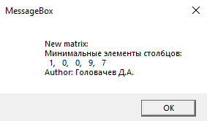

*Рисунок 2. Результат выполнения программы 2 части*

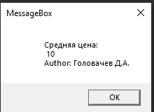

*Рисунок 3. Алгоритм выполнения 1 части*

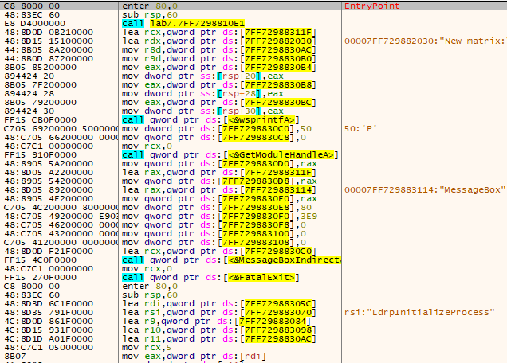

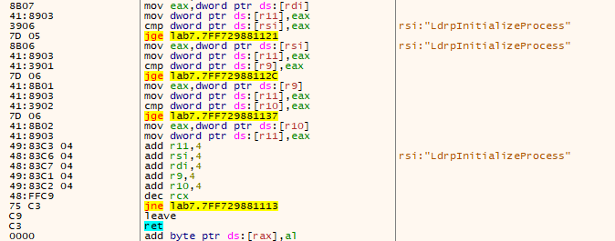

*Рисунок 4. Алгоритм выполнения 2 части*

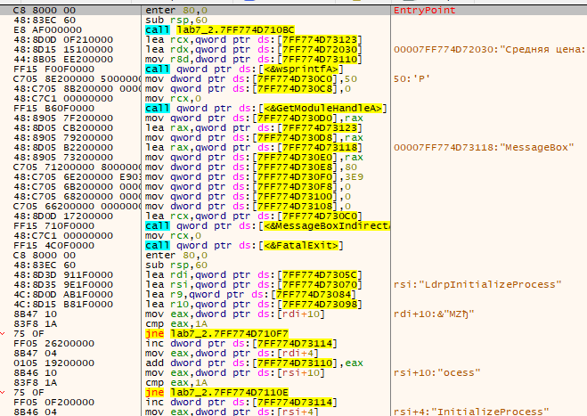

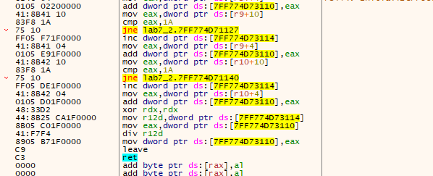

Особенности программы 1 части.

Для вывода ответа используется структура, в которую записываются минимальные элементы столбцов основных структур.

Особенности программы 2 части.

Программа выполняет поиск структур, в которых количество дюймов равно 26, ищет количество этих структур и суммирует цены, а потом делит сумму цен на количество.